

Штаб
МО ВВПОД «ЮНАРМИЯ»
Кайбицкий муниципальный район
Республики Татарстан
422330 Кайбицкий район
село Большие Кайбицы
ул. Ш. Галиева д.12
тел.8(84370)21187
эл. почта:junajaarmija@rambler.ru

Еженедельный отчет МО ВВПОД «Юнармия»
Кайбицкого муниципального района за период с 14-17. 02.22.

1.Количество участников движения: 327.
2.Количество принятых юнармейцев: 0.
3.Проведенные за неделю мероприятия: 8

- МО ВВПОД «Юнармия» и газета «Кайбицкие зори».
В школах района проходят парламентские уроки «Я – гражданин! Мои права и обязанности», посвященные 30-летию со дня принятия Конституции Республики Татарстан.
Подробнее: http://kaibicy.ru/news/tema-dnya/v-shkolakh-kaybitskogo-rayona-prokhodyat-parlamentskie-uroki-ya-grazhdanin-moi-prava-i-obyazannosti

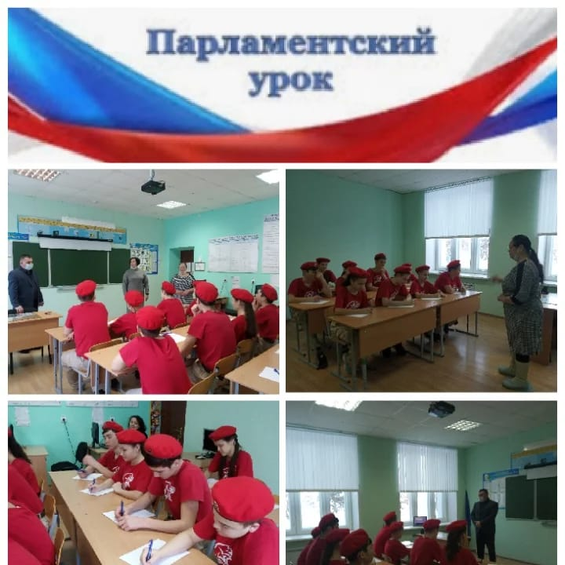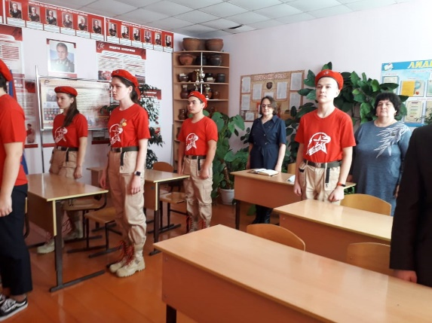
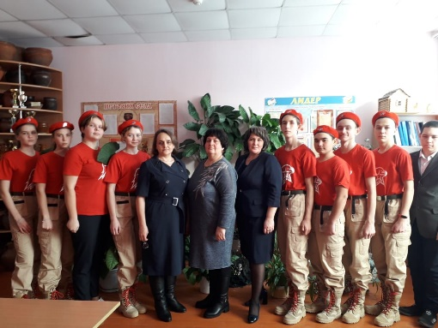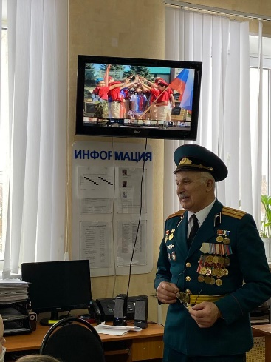
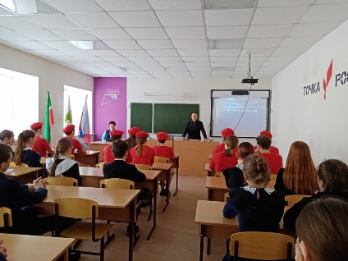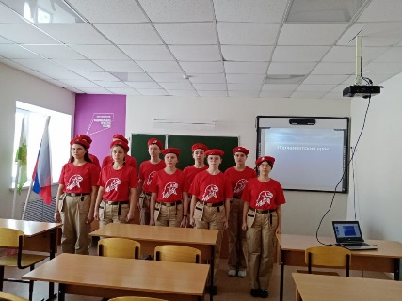
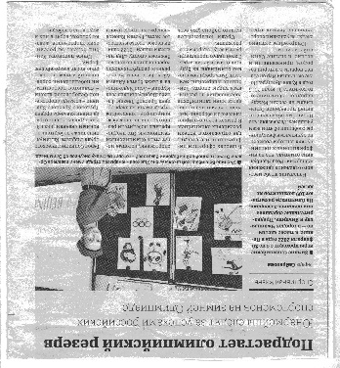

- 11.02.2022. Урок мужества: День рождения Вали Котика пионера –героя, партизана, Героя Советского Союза. (1930). Пионер – Герой отряда имени Героя Социалистического труда Р. К. Калимуллина. (Бурундуковская ООШ)
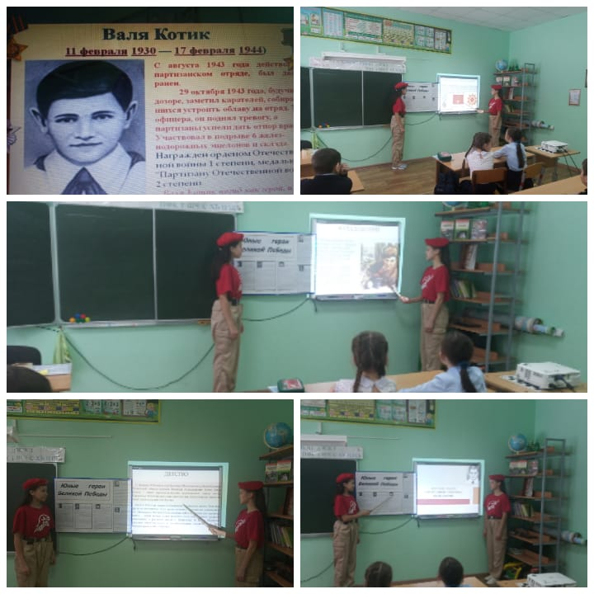

- 13.02.2022. Политинформация «Освобождение Будапешта» Instagram.
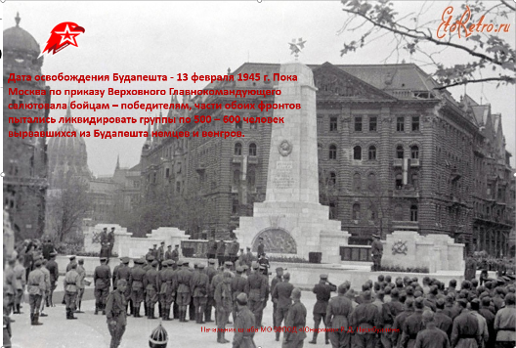

- 15.02.22. Памятная дата: День памяти о россиянах, исполнявших служебный долг за пределами Отечества. Урок мужества, посвященный знаменательной дате дню вывода войск из Демократической Республики Афганистан. «Я помню тебя воин – интернационалист». Instagram.
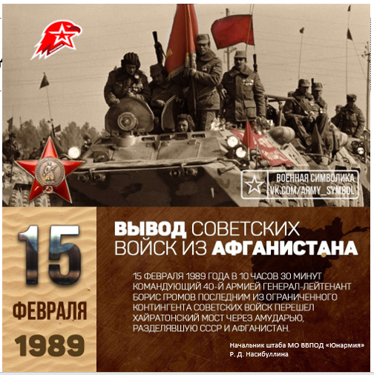

- 16.02.22. Конкурс «Мои песни» по стихам М. Джалиля посвященный Дню рождения поэта –героя. (15.02.1906 г.)
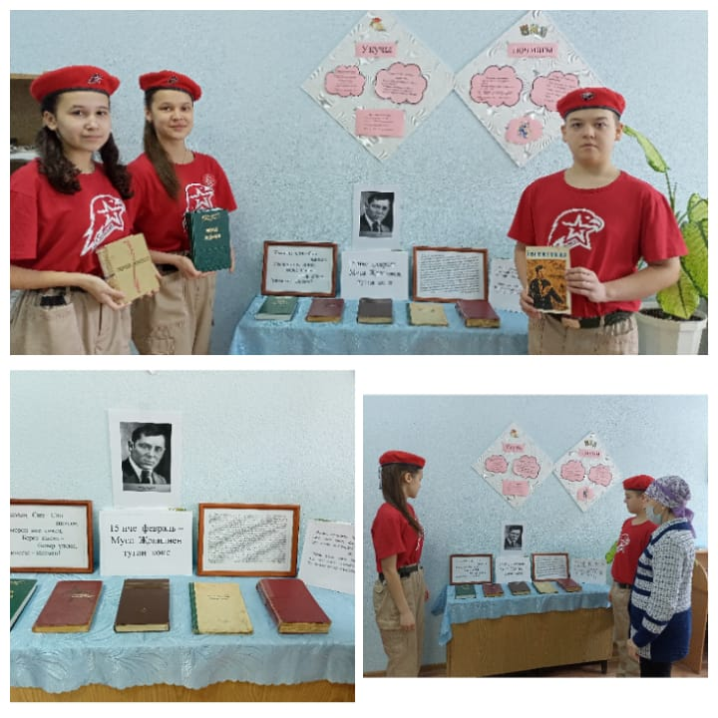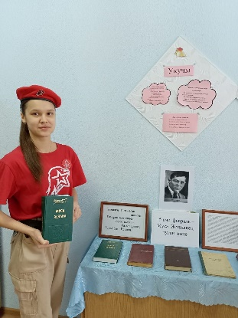
Социалистик Хезмэт Герое Р. Калимуллин исемендэге юнармия отряды татар халкынын патриот шагыйре М. Жэлилне искэ алдылар.
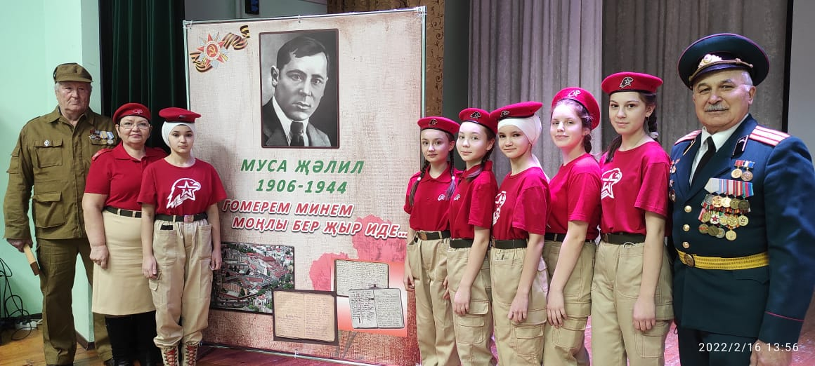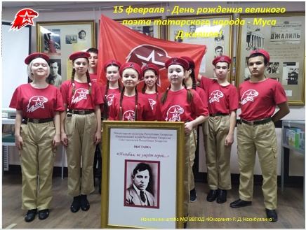
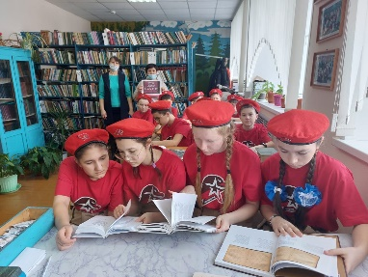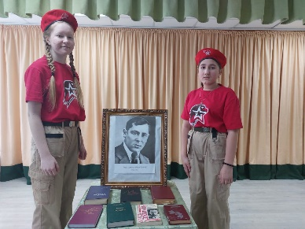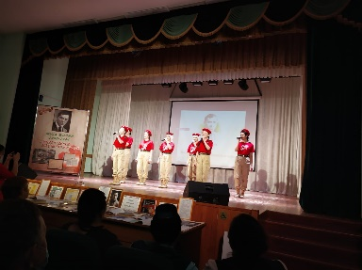

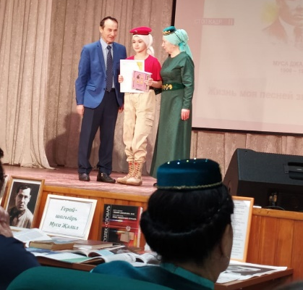

- 18.02.22. Информационная минутка: День рождения Семена Константиновича Тимошенко (1895–1970), Маршала Советского Союза, дважды Героя Советского Союза. Instagram.
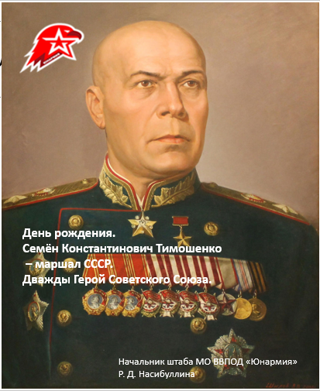

- 19.02.22. Политинформация «Манифест об освобождении крестьян от крепостной зависимости» 19.02.1861. Instagram.
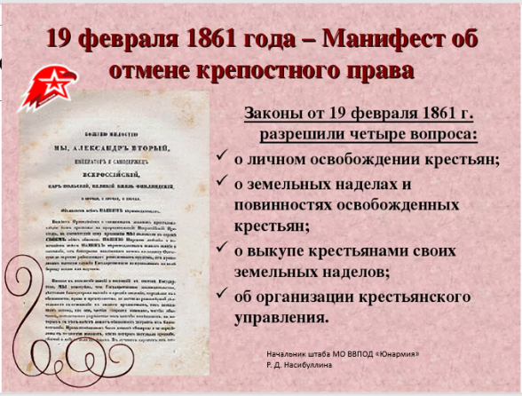

- 20.02.22. Урок мужества: День рождения Зины Портновой пионера – героя. (1926). Героя Советского Союза. Instagram.
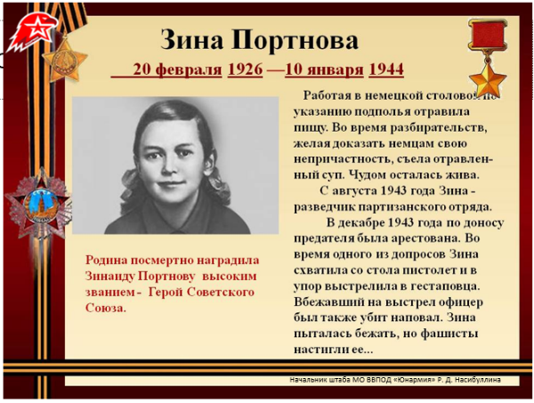

- Лыжня России – 2022.
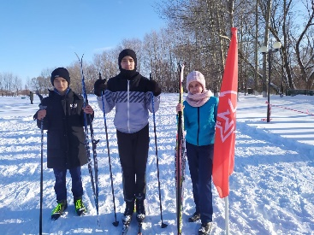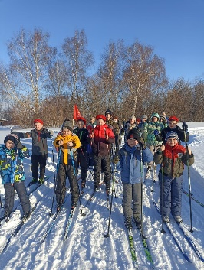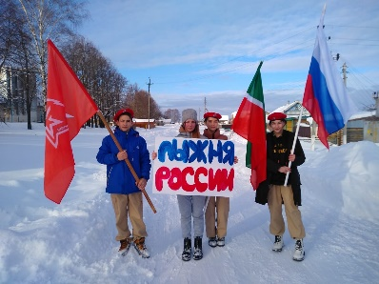
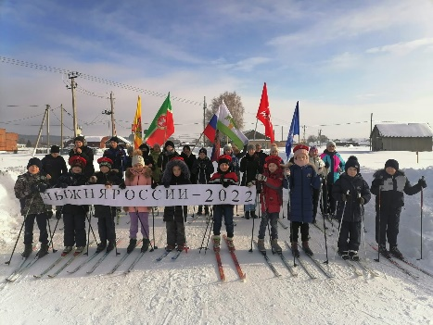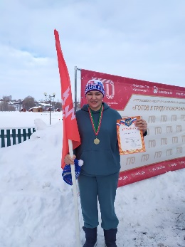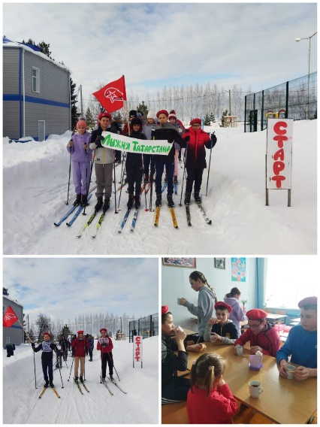
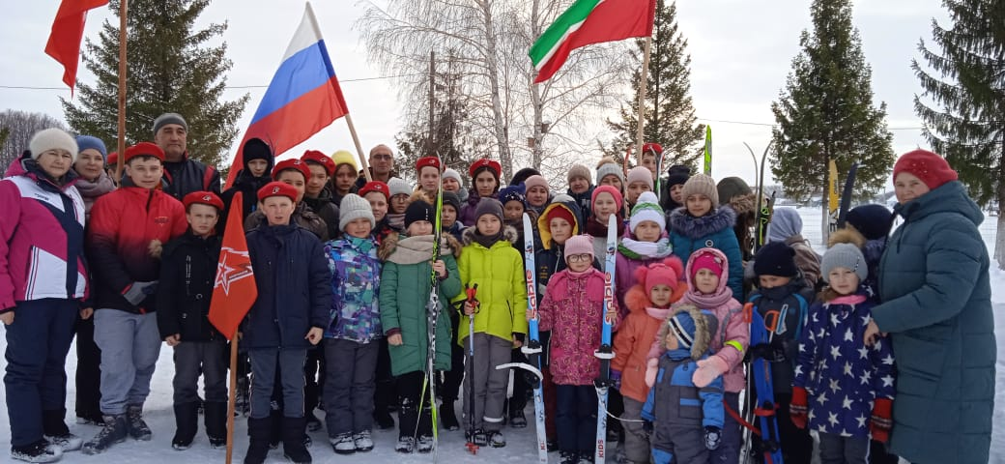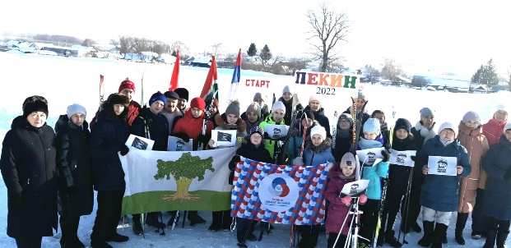

- "Ветераны и юнармейцы"- патриотическая встреча поколений. Юнармейцы отряда имени кавалера ордена Красной Звезды В. И. Волкова встретились с воином-интернационалистом С. Н. Маланьевым
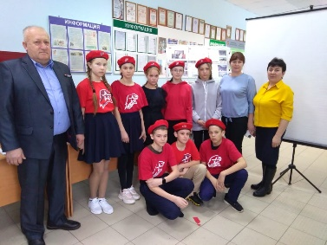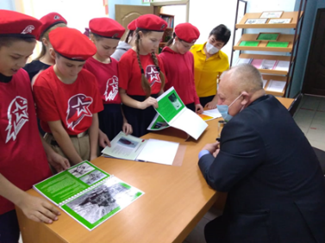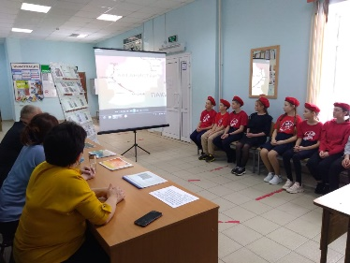
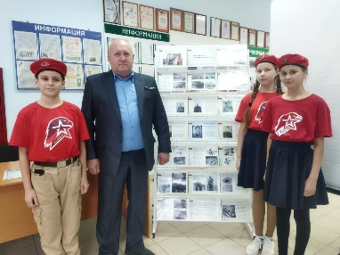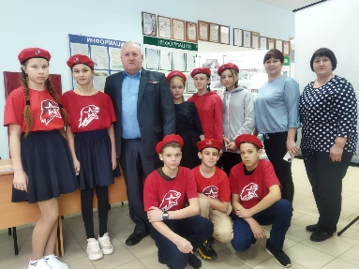

- Юнармейская акция. Камила Валиева.
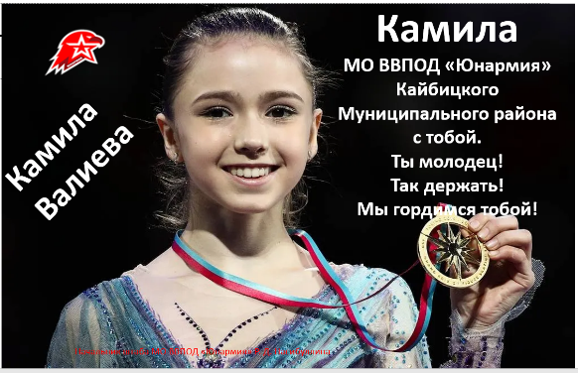

- Не стало ветерана Великой Отечественной войны Александра Константиновича Ершова.
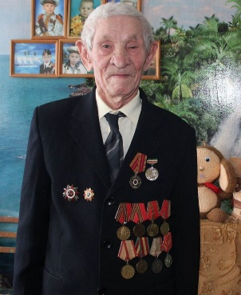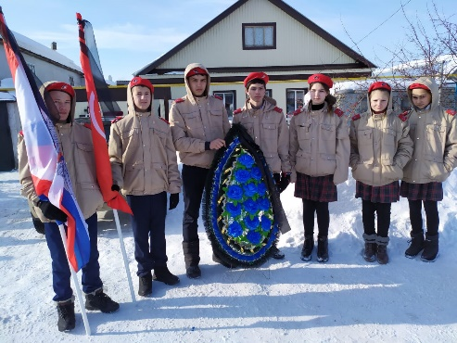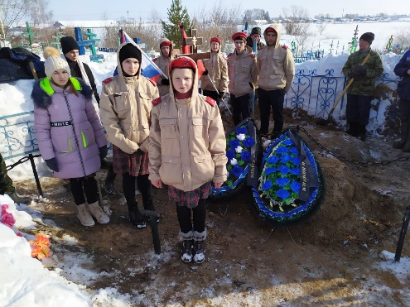
Он родился 25 января 1926 года, умер 13 февраля 2022 года. Во время войны он служил водителем в 108-й понтонной бригаде на 1-ом Белорусском фронте под командованием маршала Рокоссовского. На фронт его призвали в августе 1943 года. Тринадцать ребят, учившихся в одном классе, в один день отправились воевать. Он рассказывал, что участвовал в освобождении Польши от фашистских захватчиков, был ранен при переправе через реку Одер, лечился в госпитале, вернулся в родное село 1 января 1945 года. Несмотря на то, что с окончания войны прошли десятки лет, полученные ранения давали о себе знать. До последнего дня жизни он носил в себе осколки снаряда. Собирался сделать операцию, но врачи сказали, что это опасно для его жизни. В тяжелые послевоенные годы работал водителем в колхозе. С супругой воспитали восьмерых детей. Ветеран войны жил под заботливой опекой сына и его семьи. Александр Ершов был подшефным ветераном редакции газеты. Но он никогда не обращался к нам за помощью. Мы часто бывали у него дома, радовался нашему приходу, рассказывал о войне, о жизни. Спи спокойно, Александр Константинович! Светлая память о тебе навсегда останется в наших сердцах.
Юнармейцы отряда имени кавалера ордена Красной Звезды С.Ф.Рыбакова проводили в последний путь своего земляка – Ершова Александра.

Подробнее: http://kaibicy.ru/news/novosti/aleksand-ershov-iz-malykh-memey-voeval-radi-mira-na-zemle
- 15. 02.22. Свой день сегодня отмечают воины, которые защищали Родину за пределами страны. ГСВГ, как их сокращённо называют, это те, кто служил в Германии. Они почтили память воинов у инсталляции посвящённой этим солдатам.
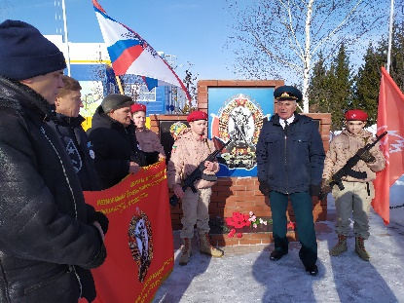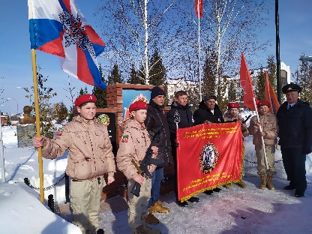
- 33 года вывода войск из Афганистана. Митинг на площади у памятника воинам – интернационалистам.
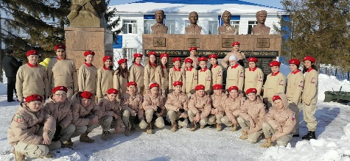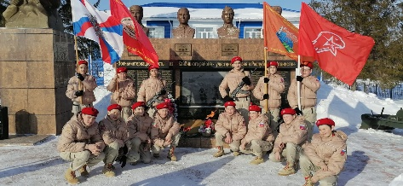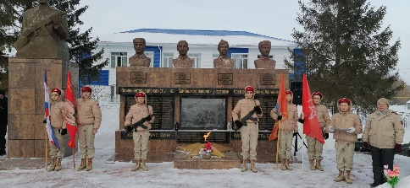
В отрядах прошли встречи и вечера памяти посвященные Афганским событиям.
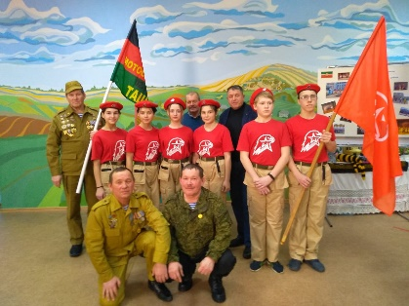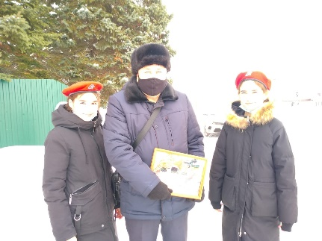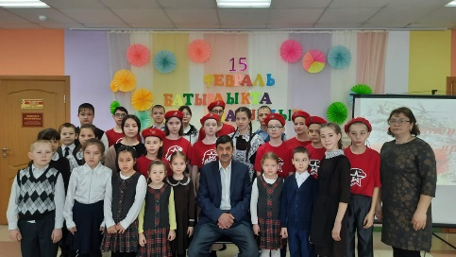
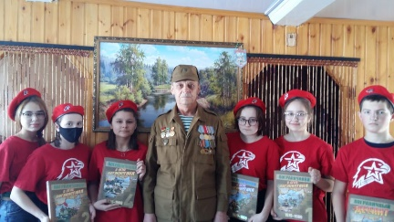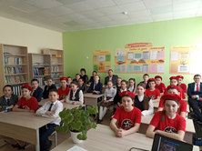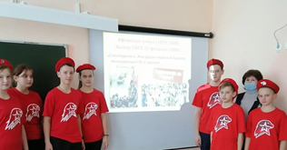
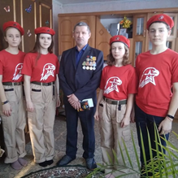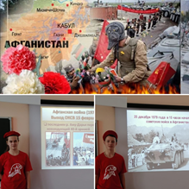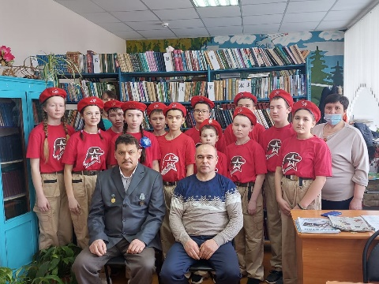

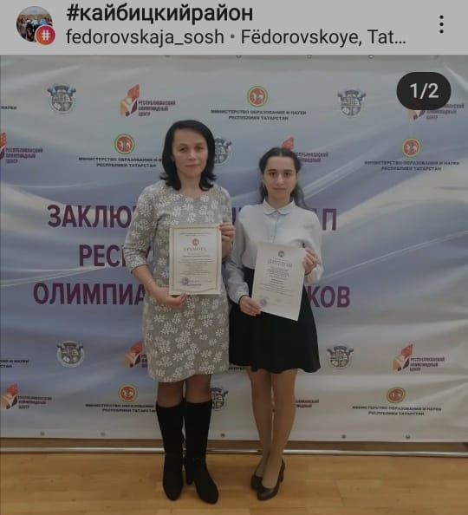
- Призер Республиканской Олимпиады школьников по родной (татарской) литературе – юнармеец Абдрахманова Лейсан.

- В течении месяца. Юнармейская акция «Письмо солдату»
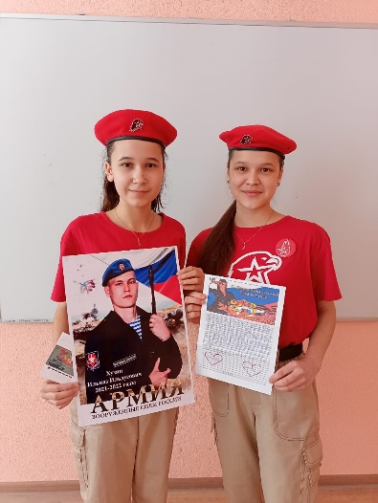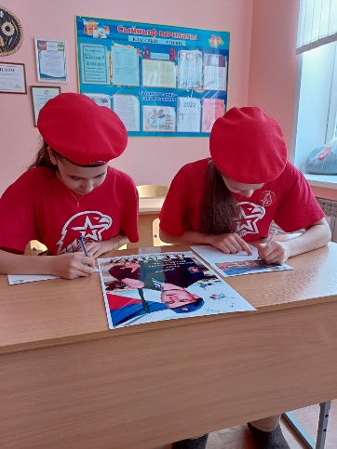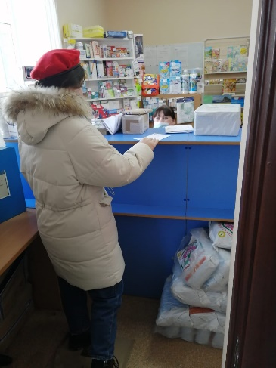
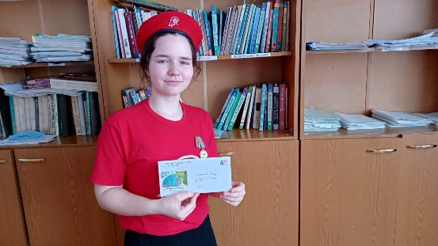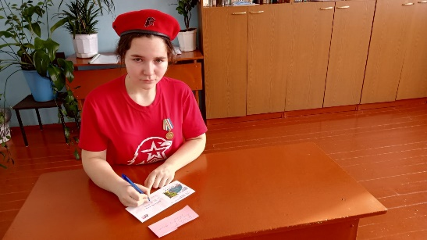
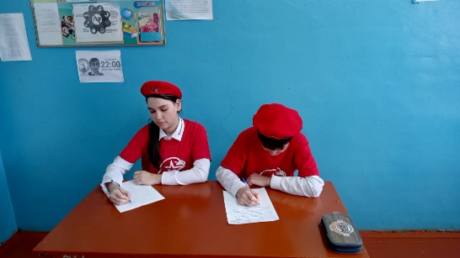
- Социалистик Хезмэт Герое Р.Калимуллин исемендэге юнармия отряды "Солдатка хат" акциясендэ катнашып, авылдашлары Хузин Илназ Илдус улына хат яздылар.
- Юнармейцы отряда имени кавалера Отечественной войны Р.Зиганшина.
Акция "Письмо солдату".
Приближается замечательный праздник - День Защитника Отечества!

Юнармейцы отрядов МО «Юнармия» совместно с обучающими и педагогами написали праздничные письма, открытки выпускникам своих школ, которые в настоящее время проходят воинскую службу, в разных частях нашей необъятной страны!
Надеемся, что поздравление поможет военнослужащим вспомнить лучшие моменты из школьной жизни и поднимет настроение! Они еще сильнее почувствуют поддержку близких, у них возрастет чувство ответственности, с честью выполнят свой гражданский долг перед Отечеством.
Мероприятие проходило в рамках месячника военно – патриотической и оборонно – массовой работы и всероссийской акции "Письмо солдату". Каждый ученик и работник школы имел возможность написать письмо с теплыми пожеланиями солдату в преддверии праздника. Мы желаем всем отслужить с честью и вернутся домой, что - бы продолжить свои хорошие дела.
Юнкоры штаба МО ВВПОД «Юнармия» Кайбицкого МР.

План
основных мероприятий МО ВВПОД «Юнармия» Кайбицкого муниципального района РТ
с 17-24.2022.
№ | Мероприятие | Дата | Место | Ответственные
1 | Информационная минутка: День рождения Семена Константиновича Тимошенко (1895–1970), Маршала Советского Союза, дважды Героя Советского Союза | 17.02.22 | instagram | Штаб МО ВВПОД «Юнармия»
2 | Политинформация «Манифест об освобождении крестьян от крепостной зависимости» 19.02.1861. | 18.02.22 | instagram | Штаб МО ВВПОД «Юнармия»
3 | Урок мужества: День рождения Зины Портновой пионера – героя. (1926). Героя Советского Союза | 19.02.22 | Отряд имени полного кавалера ордена Славы И.П. Субботина. | Координатор отряда, и юнкор командир
4 | Репетиции, подготовки к празднованию Дня Защитника Отечества. | 20.02.22 | Во всех юнармейских отрядах. | Штаб МО ВВПОД «Юнармия»  Координаторы  Командиры  Юнкоры  Учителя ОБЖ и истории
5 | Торжественные мероприятия (линейки, открытые уроки, квесты, игры, конкурсы и др.) посвященные Дню родного языка. | 21.02.22 | Во всех юнармейских отрядах. | Штаб МО ВВПОД «Юнармия»  Координаторы  Командиры  Юнкоры  Учителя ОБЖ и истории
6 | День Защитника Отечества. Поздравления ветеранов Великой Отечественной войны с 23 февраля – Днем Защитника Отечества совместно с СМС, СК. Участие в поздравительном концерте ко Дню Защитников Отечества в РДК. Проведение торжественных линеек посвященных Дню Защитника Отечества. | 23.02.22  3. По графику школ. | Во всех юнармейских отрядах. | Штаб МО ВВПОД «Юнармия»  Координаторы  Командиры  Юнкоры  Учителя ОБЖ и истории
7 | Месячник военно-патриотического воспитания и оборонно-массовой работы. | февраль | Во всех юнармейских отрядах. | Штаб МО ВВПОД «Юнармия»  Координаторы  Командиры  Юнкоры  Учителя ОБЖ и истории

Начальник штаба местного отделения ВВПОД «Юнармия»
Р.Д. Насибуллина

